Universidad Tecnológica De Panamá

Facultad de Ingeniería de Sistemas Computacionales

Departamento de Ingeniería de Software

Repaso UML y ROSE – Familia: Escenarios actuales y Diagrama de Actividad.

Profesora: Ana Gloria Cordero de Hernández

Escenarios actuales – Familia, módulo alimentación, para comprender las tareas, opciones, restricciones, actores y procesos.

|  |  |
| --- | --- |
| Componte | Descripción |
| Nombre | Consumo y preparación de alimentos |
| Objetivos | Confeccionar los menús diarios de las comidas a cocinar |
| Contexto | Diariamente se hace una lista en la cocina de la casa |
| Recursos | Hoja de papel, lápiz o pluma, libro de recetas de cocina, estufa, ollas, alimentos, utensilios de cocina. |
| Actores | Mamá y empleada |
| Narración del escenario | Una semana de actividad, en el hogar, la mamá, escribe en la hoja de papel el menú  Si es lunes:  En el desayuno: huevo revueltos, pan tostado con mantequilla, te con leche y jugo de naranja.  En el almuerzo: sopa de pollo, arroz blanco y tajadas.  En la cena: a los niños empardados de jalea y un vaso de leche, los adultos que por lo general llegan tarde se preparan su propio aperitivo o comen de lo que quedo del almuerzo.  Si es martes:  En el desayuno: emparedado de jamón con queso, crema de avena, te con leche y jugo de naranja.  En el almuerzo: macarrones, arroz blanco, tajadas y pollo en salsa.  En la cena: a los niños, hotdog y un vaso de jugo, los adultos que por lo general llegan tarde se preparan su propio aperitivo o comen de lo que quedo del almuerzo.  Si es miércoles:  En el desayuno: tortillas fritas con salchichas guisadas, te o café con leche y jugo de naranja.  En el almuerzo: arroz blanco, porotos y pollo asado.  En la cena: a los niños, nuggets y un vaso de jugo, los adultos que por lo general llegan tarde se preparan su propio aperitivo o comen de lo que quedo del almuerzo.  Si es jueves:  En el desayuno: tortillas fritas con salchichas guisadas, te o café con leche y jugo de naranja.  En el almuerzo: puré de papa, chuletas guisadas en salsa de hongos, ensalada de chayote y zanahorias.  En la cena: a los niños, galletas y un vaso de leche, los adultos que por lo general llegan tarde se preparan su propio aperitivo o comen de lo que quedo del almuerzo.  Si es viernes:  En el desayuno: derretido de queso, te o café con leche y jugo de naranja.  En el almuerzo: pescado frito en salsa de mariscos, arroz con guandú y coco , tajadas fritas de plátano maduro y ensalada de pepino y cebolla con aderezo de limón.  En la cena: a los niños, snack y un vaso de jugo, los adultos que por lo general llegan tarde se preparan su propio aperitivo o comen de lo que quedo del almuerzo.  Si es sábado:  En el desayuno: pancake con sirope, tocino, te o café con leche y jugo de naranja.  En el almuerzo: sancocho de pollo y arroz blanco.  En la cena: indefinida, puede ser que salgan y comen fuera o calientan de lo que haya quedado de la semana.  Si es domingo:  En el desayuno: después de ir a misa temprano, van a desayunar.  En el almuerzo: varía según las actividades familiares.  En la cena: a los niños, snack y un vaso de jugo o leche. Los adultos comen a discreción. |
| Observaciones | La empleada prepara los alimentos indicados en el papel.  Los menús no indican los condimentos o lácteos a utilizar, sin embargo son muy utilizados.  Si hacen falta alimentos para la preparación, la propia empleada los compra o la mamá hace una lista de alimentos para ir al supermercado o la tienda.  En ocasiones se consulta un libro de recetas de cocina, para obtener ideas sobre los menús. |

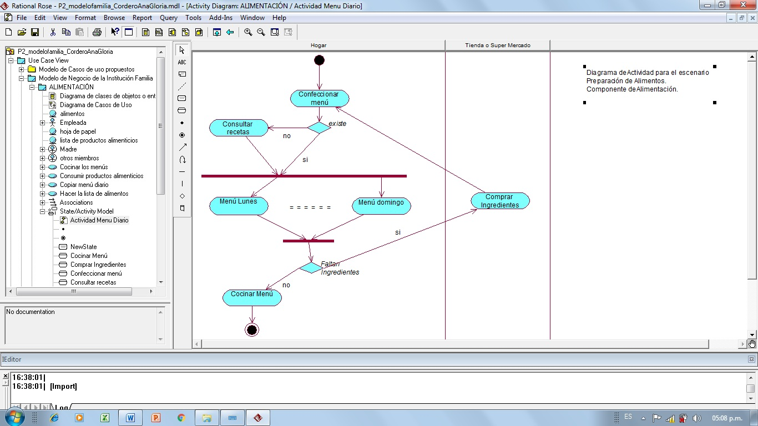Diagrama de Actividad – Familia, casos de uso Cocinar los Menús.